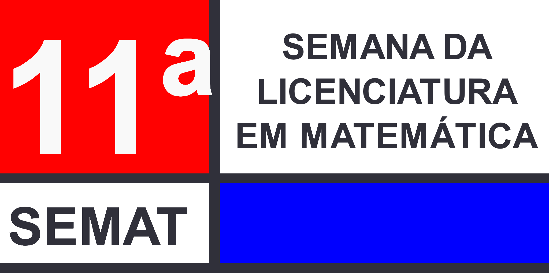

**Trabalhando com sólidos geométricos e seus volumes**\*

Ponciano, Matheus Felipe da Silva

Universidade Federal de Alfenas, UNIFAL

matheusfelipes1@hotmail.com

Silva, Guilherme Henrique Gomes da

Universidade Federal de Alfenas, UNIFAL

[guilhermehgs2@gmail.com](mailto:guilhermehgs2@gmail.com)

Freire, Fabrícia Resende

Universidade Federal de Alfenas, UNIFAL

fabriciar.freire@yahoo.com.br

03 de julho de 2020

1. **Introdução**

Esse relato de experiência discute a forma como foi desenvolvida uma intervenção pedagógica, que teve com objetivo principal discutir a ideia de volume de sólidos geométricos, através do material cubo de frações, que geralmente é utilizado para auxiliar na construção de ideias sobre frações, porém foi adaptado para o trabalho com a temática volume. Além disso, utilizamos um cubo mágico para relacionar o conceito de volume com o Princípio de Cavalieri. Também foi trabalhado a ideia de dedução de volume sem cálculos e a partir dessa dedução conferir os resultados por intermédio de cálculos, sendo assim os estudantes verificaram suas conjecturas e deduções. Utilizando os materiais, criamos um cenário para investigação (SKOVSMOSE, 2000), convidando os estudantes a criarem suas próprias conjecturas e discutirem os resultados encontrados. A atividade foi realizada em uma turma do 2° ano do Ensino Médio da Escola Estadual Dr. Emílio Silveira em Alfenas-MG, com duração de duas horas/aulas.

1. **Desenvolvimento**

Após o planejamento pedagógico da atividade, optamos por dividir a turma em grupos pequenos, pois foi considerado que o trabalho dessa forma poderia favorecer a comunicação e discussão das ideias. Assim, no dia da aplicação, dividimos a turma em 6 grupos e consequentemente foi feito a distribuição de peças do material Cubo de Frações para cada grupo. Convidamos os estudantes a utilizarem a criatividade e formar diferentes formas geométricas. Após cada grupo decidir qual figura seria construída, os convidamos a calcular o volume total da figura usando, para isso, conceitos e fórmulas já apresentados a eles pela professora da turma, em aulas anteriores. O assunto estava sendo estudado por eles e aproveitamos a oportunidade para trabalhar o mesmo conteúdo de uma maneira que eles pudessem desenvolver o que aprenderam em objetos reais e construírem uma noção melhor ainda sobre o conteúdo.

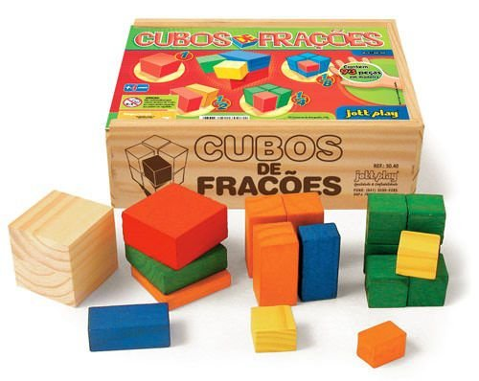

**Figura 01:** *Material Cubos de Frações*

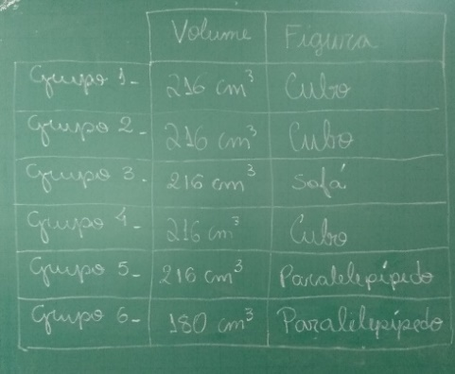

**Figuras 02:** *Figuras e seus respectivos volumes encontrados pelos alunos*

O objetivo dessa atividade foi justamente que todos grupos chegassem em um mesmo resultado no cálculo do volume, independentemente da forma construída. Deixamos que eles investigassem até chegarem a essa conclusão. Um determinado grupo chegou a um resultado diferente dos demais, porém discutimos com o grupo o passo-a-passo e chegaram a mesma conclusão dos demais grupos. Após analisar que os volumes de todos grupos estavam resultando em uma mesma resposta, convidamos os estudantes a formar um cubo com suas peças. Os estudantes perceberam que mesmo as peças sendo diferentes eles iriam encontrar um mesmo volume. No fim da atividade, convidamos os estudantes a calcularem o volume do nosso cubo referência (Figura 3), no qual não foi entregue e nem apresentado. Eles, concluíram que o resultado do volume do cubo referência era exatamente igual ao que eles tinham calculado e chegou-se a uma mesma conclusão. A Figura 3 mostra o cubo referência (cor de madeira) e as peças entregues aos alunos que eram derivadas do cubo referência, mas no qual juntando–às formavam um mesmo formato do cubo referência.

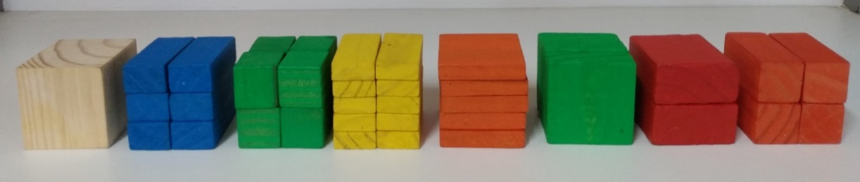

**Figura 03:** *Cubo referência e seus derivados*

Após essa etapa, discutimos com os estudantes o princípio de Cavalieri, onde foi utilizado cubos mágicos para introduzir esse assunto (Figura 4). E, com isso, eles perceberam que mesmo que o sólido tivesse formatos diferentes, mas se tivessem a área da base igual e sua altura fosse a mesma, os volumes desses sólidos seriam exatamente iguais.

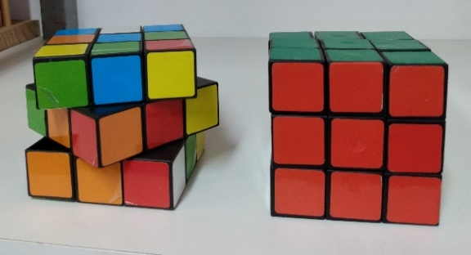

**Figura 04:** *Cubos Mágicos*

Em seguida, mostramos os sólidos de acrílico (prisma de base hexagonal, cilindro e cubo) (Figura 5) e convidamos os grupos a discutir e colocar em ordem crescente cada sólido, de acordo com o volume estimado por eles. A partir da anotação de qual eles deduziam ter o maior volume, convidamos os estudantes a conferir a hipótese realizando os cálculos utilizando as fórmulas de volume de cada um dos sólidos no qual já haviam executados em sala de aula com a sua professora de Matemática.

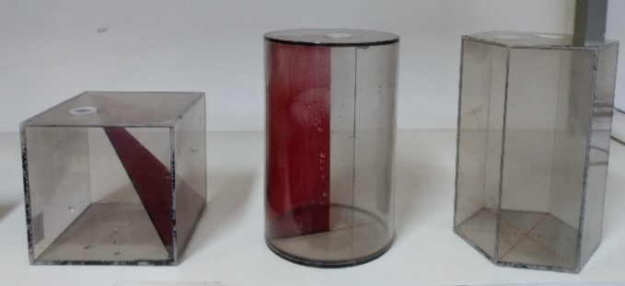

**Figura 05:** *Sólidos geométricos de acrílico*

Os grupos discutiram e fizeram as medidas necessárias para realizar os cálculos. Foi feito então o fechamento da atividade na lousa (Figura 6), assim investigando se cada grupo chegou ao mesmo resultado, e os próprios estudantes concluíram que o cubo tinha o menor volume e o cilindro e o prisma hexagonal tinham o mesmo volume, no qual esses volumes maior que o volume do cubo.

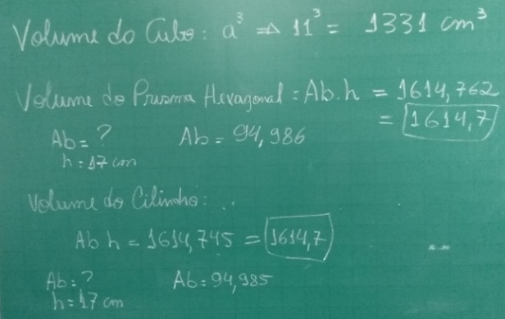

**Figura 06:** *Cálculo dos volumes dos sólidos*

**3 Considerações Finais**

A partir da obtenção dos resultados dos volumes, foi feito uma investigação com os alunos sobre o motivo do acontecimento do volume do prisma hexagonal e o volume do cilindro chegaram a um mesmo resultado, e os estudantes estavam bem atentos e apontaram que foi pelo fato de as áreas da base serem iguais e a altura também, no qual relacionaram e lembraram o nome corretamente do princípio de Cavalieri que envolvia essa relação dos volumes serem os mesmos. E ainda mais os estudantes argumentaram que se fosse colocado qualquer tipo de líquido naqueles sólidos, seria utilizado a mesma quantidade.

Buscamos construir um cenário para investigação com nossa atividade. Concluímos que essa atividade pedagógica foi um facilitador para o fechamento da aprendizagem do conteúdo em estudo e propiciou a participação dos alunos com o material investigativo, contribuindo para o sucesso de seu desenvolvimento.

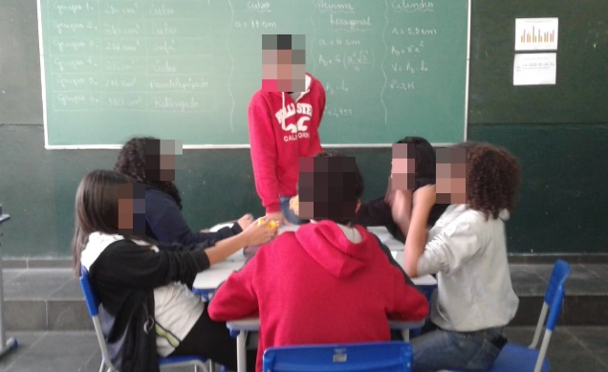

**Figura 07:** *Discente Matheus apoiando os alunos*

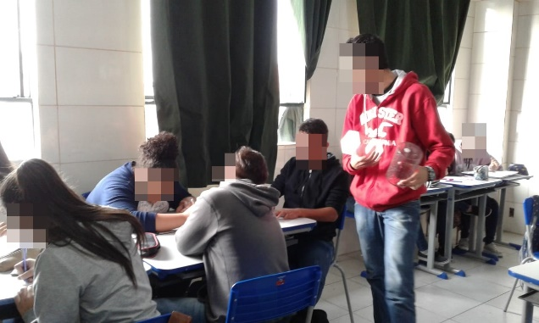

**Figura 08:** *Discente Matheus apresentando os sólidos geométricos aos alunos*

**Referências**

SKOVSMOSE, O. Cenários para investigação. **Boletim de Educação Matemática (BOLEMA)**, Rio Claro, v. 13, n. 14, p. 66-91, 2000.